rLE2P

Présentation
La libraire R rLE2P est un package contenant des fonctions utiles au sein du laboratoire (gestion de données, accès aux bases, applications, …) sous le logiciel R. Le paquet est stocké sur GitHub: rLE2P.
L’accès au paquet est restreint en écriture aux contributeurs autorisés et en lecture pour tous les membres de l’organisation LE2P sur GitHub. Vous trouverez dans cette page comment installer le paquet et des exemples d’utilisation.
Crédits de développement :
- Pauline Mialhe : pauline.mialhe@univ-reunion.fr,
- Mathieu Delsaut : mathieu.delsaut@univ-reunion.fr

Installation

Pré requis
Il faudra bien sur installer sur sa machine :
- R : https://cloud.r-project.org/
- RStudio : https://www.rstudio.com/products/rstudio/download/
Il est nécessaire de plus d’installer la libraire devtools :
install.packages("devtools")

Méthode 1 : installation directe
Avec l’aide d’un token d’autorisation, on peut accéder au dépôt du projet sans avoir de compte GitHub ou s’y connecter. Le token est à demander auprès de Mathieu (mathieu.delsaut@univ-reunion.fr).
N’importe qui connaissant ce token peut installer le code et obtenir le code source. Si vous penser l’avoir diffusé par erreur, prévenir l’administrateur qui peut aisément le changer.
Pour installer le paquet, exécutez le code suivant :
library(devtools)
install_github(repo = 'LE2P/rLE2P', auth_token = 'letokenmagique')

Méthode 2 : compilation du paquet
Pour installer le paquet via sa compilation, il faut importer le code source du projet rLE2P sur votre machine.
Pour cela, à l’aide de git, exécutez la commande (votre identifiant et mot de passe GitHub seront demandés) :
- ssh :
git clone git@github.com:LE2P/rLE2P.git
- https :
git clone https://github.com/LE2P/rLE2P.git
Vous pouvez aussi télécharger directement le répertoire du projet à l’adresse suivante : https://github.com/LE2P/rLE2P.
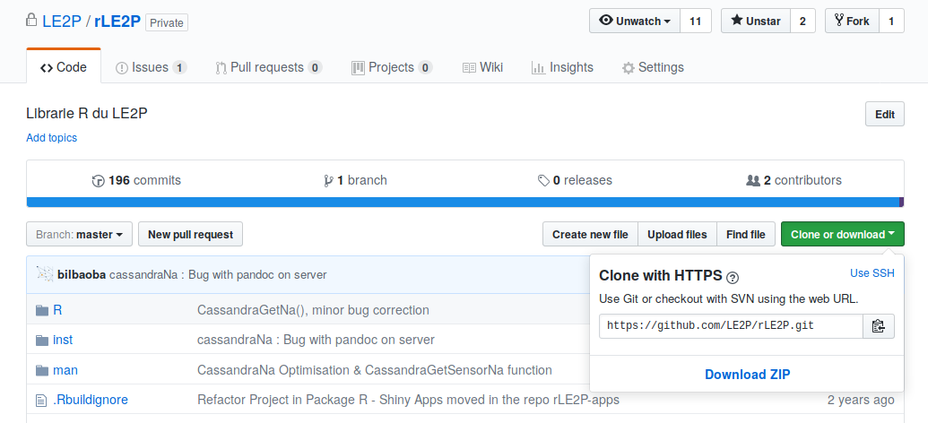

Ensuite, dans le répertoire rLE2P, ouvrez le projet R rLE2P.Rproj:
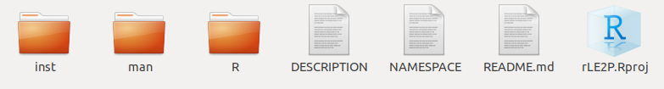

Enfin, dans l’interface de RStudio, dans l’onglet Build en haut à droite, cliquez sur Install and Restart :
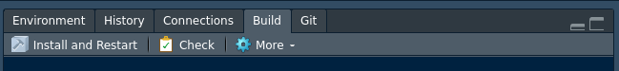

Configuration
Le paquet rLE2P nécessite une configuration afin de pouvoir fonctionner dans de bonnes conditions. Cette configuration sert à fournir à la librairie les adresses des serveurs et différents identifiants. Ces paramètres sont stockés dans un fichier R spécifique à la définition de variables d’environnements : .Renviron; ce fichier se trouve à la racine de votre dossier personnel.
Voici les variables que l’ont doit renseigner dans ce fichier (certaines variables sont facultatives si on ne se sert pas de la fonction l’utilisant) :
rLE2P_mysql_host=le2p-mysql.univ.run
rLE2P_mysql_user=myuser
rLE2P_mysql_password=mypassword
rLE2P_mysql_dbname=mybddname
rLE2P_restHost=https://geosun.univ-reunion.fr
rLE2P_restUserPwd=myuser:mypassword
rLE2P_working_directory=/home/mathieu/Bureau/projetsRDivers/RepDataPgmRle2p
rLE2P_predHost=http://localhost:8000
Si ce fichier n’existe pas, le créer.
Vous obtiendrez vos identifiants auprès de l’administrateur des bases.

Utilisation

Obtenir des données

La base MySQL

La base Cassandra

